UNIÓN INTERNACIONAL DE TELECOMUNICACIONES
Oficina de Radiocomunicaciones
(N° de Fax directo +41 22 730 57 85)

Carta Circular  4/LCCE/64  7/LCCE/29  8/LCCE/93  9/LCCE/58 | 5 de marzo de 2001
A las Administraciones de los Estados Miembros de la UIT y a los Miembros del Sector de Radiocomunicaciones que participan en los trabajos del Grupo de Tareas Especiales Mixto 4-7-8-9 de las Comisiones de Estudio 4, 7, 8 y 9 de Radiocomunicaciones
Asunto: Segunda reunión del Grupo de Tareas Especiales Mixto 4-7-8-9 sobre l’atribución de frecuencias en la banda 5 GHz (Resolución 736 (WRC-2000))

Introducción
La segunda reunión del Grupo de Tareas Especiales Mixto 4-7-8-9 fue anunciada en el programa de reuniones de las Comisiones de Estudio de Radiocomunicaciones durante la Reunión de los Presidentes y Vicepresidentes de las Comisiones de Estudio que tuvo lugar en junio de 2000.
Lugar y fecha de la reunión
Gracias a la invitación de la Administración de los Estados Unidos de América, la reunión se llevará a cabo en el Cleveland Marriott Airport Hotel, Cleveland, Ohio, del 4 al 8 de junio de 2001.
Los servicios relacionados directamente con las actividades de la reunión, tales como la inscripción de delegados, distribución de documentos, etc., estarán situados en el mismo lugar que la reunión. La inscripción de delegados comenzará a partir del día de apertura de la reunión, a las 08.30 horas, y la sesión inaugural comenzará a las 10.00 horas.
La información sobre el lugar de celebración de la reunión y alojamiento está indicada en el Anexo 2.
Programa de la reunión
El orden del día de la reunión es indicada en el Anexo 1.
Idioma de trabajo
El Grupo de Tareas Especiales Mixto 4-7-8-9 realiza sus actividades en inglés.
Contribuciones
Se solicitan contribuciones relacionadas con la labor del Grupo de Tareas Especiales Mixto 4-7-8-9. Las contribuciones se procesarán y enviarán conforme a lo dispuesto en la Resolución UIT-R 1-3 y estarán también disponibles sobre TIES/ITUDOC. En vista que la reunión se efectuará fuera de Ginebra, la fecha límite para someter contribuciones será el miércoles, 30 de mayo de 2001. Los documentos recibidos después de la fecha límite y que no podrán ser procesados a tiempo para la apertura de la reunión por la Secretaría, serán sometidos a la próxima reunión del Grupo de Tareas Especiales Mixto.
Deben enviarse copias de cada contribución para su procesamiento al Departamento de las Comisiones de Estudio de la Oficina de Radiocomunicaciones, así como al Presidente del Grupo de Tareas Especiales Mixto y a los Presidentes y los Vicepresidentes de las Comisiones de Estudio 4, 7, 8 y 9 de Radiocomunicaciones. Las direcciones correspondientes figuran en el Anexo 3 a la presente circular. Se insta a los participantes a que presenten sus contribuciones por correo electrónico, como se indica en la Circular Administrativa CA/17(Rev.2) del 16 de abril de 1999 (http://www.itu.int/itudoc/itu-r/ac/ca/ca-17-r2.html) a:
renata.zecha@itu.int
Participación
Con el fin de adoptar las disposiciones necesarias, le ruego se sirva informar sobre la participación prevista de su representante o representantes, a más tardar un mes antes de la apertura de la reunión, por medio del formulario adjunto (Anexo 4) (que puede fotocopiarse si es necesario).
Robert W. Jones
Director, Oficina de Radiocomunicaciones

Anexos: 4

Distribución:
- Administraciones de los Estados Miembros y Miembros del Sector de Radiocomunicaciones que participan en los trabajos del Grupo de Tareas Especiales Mixto 4-7-8-9 de las Comisiones de Estudio 4, 7, 8 y 9 de Radiocomunicaciones
- Presidente y Vicepresidentes de las Comisiones de Estudio 4, 7, 8 y 9 de Radiocomunicaciones
- Secretario General de la UIT, Director de la Oficina de Normalización de las Telecomunicaciones, Director de la Oficina de Desarrollo de Telecomunicaciones

ANEXO 1
Proyecto del orden del día de la segunda reunión del
Grupo de Tareas Especiales Mixto 4-7-8-9
(Cleveland, Ohio, 4-8 de junio de 2001)

1 Observaciones preliminares
2 Aprobación del orden del día
3 Establecimiento de Grupos de Redacción
4 Presentación y atribución de las contribuciones
5 Elaboración de documentos temporales
6 Organización de los trabajos futuros
7 Fecha y sede de la proxima reunión
8 Otros asuntos

J. ZUZEK
Presidente del Grupo de Tareas Especiales Mixto 4-7-8-9

ANEXO 2
INFORMATION FOR PARTICIPANTS
(English only)
Meeting: JRG 4-7-8-9
Date: 4-8 June 2001
Place: Cleveland Marriott Airport
4277 West 150th Street
Cleveland, OH 44135
Tel: +1-800-228-9290 – Please use this number for reservations.
+1 216-252-5333 (if unable to call 800 number)
Fax ; +1 216-252-9404
E-mail: 110530.1624@compuserve.com

NASA Point of Contact: John E. Zuzek
Tel: +1 201-433-3469
Fax: +1 201-977-7444
E-mail: jzuzek@grc.nasa.gov

Hotel Information: Room Rate - $86.00 single or double (U.S. Domestic per diem rate). Rates are guaranteed 3 days before and 3 days after the conference, and you must register prior to 11 May, otherwise, the rooms are released and are available only on a space available basis without a guaranteed rate. As usual, reservations must be guaranteed by credit card or a deposit. To ensure the rate, inform the hotel that you are registering for the ITU conference.

Check in time 1500 hrs. – check out time 1200 hrs.
The Hotel offers non-smoking rooms; individual climate control, free cable with in-room pay movies; two-line telephone, W/voice mail; hairdryer, iron and ironing board; gourmet coffees and teas; large indoor pool and state-of-the-art health club.

Airport: Hopkins International Airport (CLE)

Transportation: Free shuttle to and from airport (approx. 4 miles distant) (Call Hotel for transportation)
Rental Cars: All companies are represented. Free shuttle from airport to central rental facility. Easy access from Shuttle lot to I-71 North (toward Cleveland) – off ramp at 150th Street (1st exit after getting on I-71 at Brook Park Road after leaving shuttle lot) leads directly into Marriott parking lot. Free parking.
Hotel also provides free transportation (24hrs.) from hotel to Rapid Transit station (rail) to downtown Cleveland. $1.50 each way. Approx. 15 minutes to downtown. Tower Center (Public Square). Rental not essential, but may be desirable for after hours.
Registration: An area directly in front of the plenary room (Ballroom) that will serve for this function.
Facilities: There will be one plenary room, one break-out room, a room for the Secretariat, and one room for delegates. Secretariat and Delegates rooms will be equipped with computers, printers and copiers as stipulated. The Plenary room (Ballroom) is on ground floor; other three rooms are nearby on 2nd floor)
Restaurants: The Hotel has Jack’s Place, a combined lounge and restaurant featuring steaks and seafood. Nearby restaurants tend to be fast-food or similar. However, if a rental car is used, several restaurants are within a 20-30 minute drive. In Addition, if rapid transit is used, excellent downtown eating establishments are available.
Other hotels in the area are:
Baymont @ 4222 W. 150th Street – Tel. 216-251-8500
Best Western @ 16501 Snow Road, Brook Park –Tel. 216- 267-9364
Hilton Garden Inn @ 4900 Emerald Court – 216-898-1898
Holiday Inn @ 4181 150th Street – 216-252-7700
Courtyard (Marriott) 24901 Country Club Blvd., North
Olmsted, OH 440-716-9977
Note: None of the above hotels come close to having the quality of the conference hotel
Reception: There will be a welcoming reception at the hotel on Tuesday, evening from 1800 hrs to 2000 hrs.

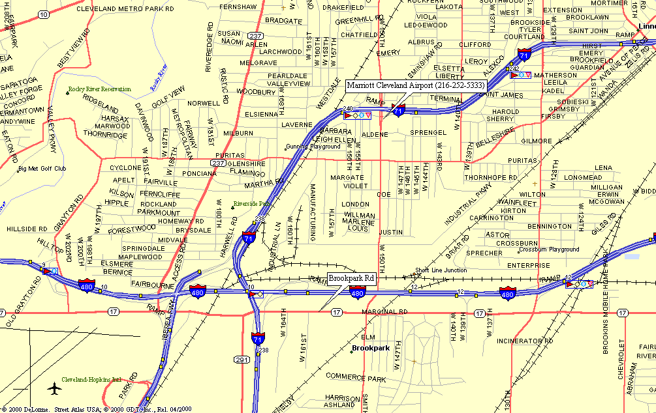
Map 1 - Overview of Route From Cleveland Hopkins International Airport to Marriott Hotel (Meeting Location)
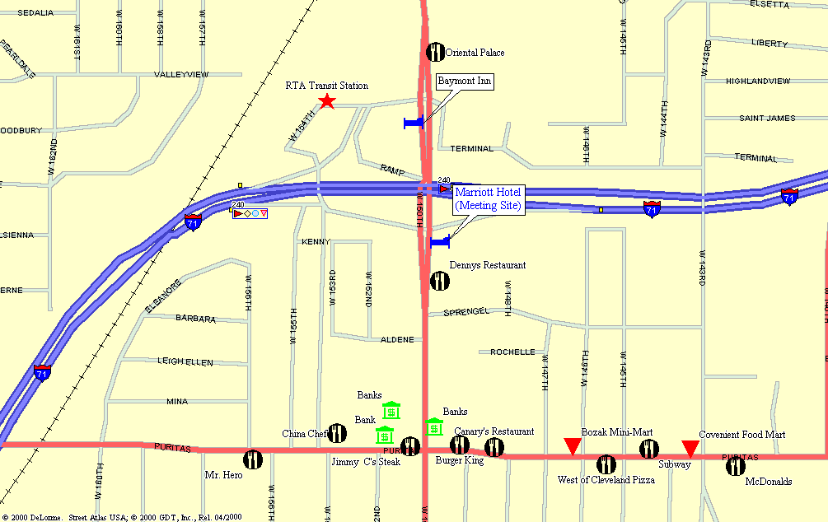
Map 2 - General Area of JTG 4-7-8-9 Meeting Site

ANEXo 3 (English only)
List of Chairmen and Vice Chairmen

Study Group 4

Chairman and Vice Chairmen

Mr. Y. ITO
Chairman, Study Group 4
KDD Corporation
3-2, Nishishinjuku 2-Chome
Shinjuku-ku
TOKYO 163-8003
Japan
Tel: +81 3 33477630
Fax: +81 3 33475603
Internet: ya-ito@kdd.co.jp

Mr. J.M.P. FORTES
Vice-Chairman, Study Group 4
CETUC-PUC/Rio
Pontificia Universidade Catolica
Rua Marques de Sao Vicente, 225
Prédio Kennedy 7° andar
RIO DE JANEIRO, RJ 22453-900
Brazil
Tel: +55 21 2743664
Tel: +55 21 5299384
Fax: +55 21 2743664
Internet: jmfortes@mamao.cetuc.puc-rio.br

Mrs. V. RAWAT
Vice-Chairman, Study Group 4
Industry Canada
300 Slater Street
OTTAWA, Ontario K1A 0C8
Canada
Tel: +1 613 9904685
Fax: +1 613 9903158
Internet: rawat.veena@ic.gc.ca

Mr. A.G. REED
Vice-Chairman, Study Group 4
Reed Satellite Studies Limited
9 Links Close
ASHSTEAD, Surrey KT21 2HH
United Kingdom
Tel: +44 1372 272791
Fax: +44 1372 279054
Internet: lq59@dial.pipex.com

Mr. J. SESEÑA NAVARRO
Vice-Chairman, Study Group 4
Teledesic Communications Spain, S.L.
Via dos Castillas 33
Edificio 7
28224 POZUELO – MADRID
Spain
Tel: +34 630 047191 (mobile)
Fax: +34 91 7990520
Internet: jsesena@iies.es

Study Group 7
Chairman and Vice Chairmen

Mr. R.M. TAYLOR
Chairman, Study Group 7
TT&C
P.O. Box 629
ROSHARON, TX 77583
United States of America
Tel: +1 979 2859263
Fax: +1 979 2859545
Internet: robert@teleregs.com

Mr. G. DE JONG
Vice-Chairman, Study Group 7
NMi Van Swinden Laboratorium
Schoemakerstraat 97
2628 VK DELFT
Netherlands (Kingdom of the)
Tel: +31 15 2691500
Fax: +31 15 2612971
Internet: gdejong@NMi.nl

Mr. V. MEENS
Vice-Chairman, Study Group 7
CNES – DSO/RC/BF
BPI 2511
18, avenue Edouard Belin
31401 TOULOUSE Cedex 4
France
Tel: +33 5 61273808
Fax: +33 5 61281574
Internet: vincent.meens@cnes.fr

Mr. R. JACOBSEN
Vice-Chairman, Study Group 7
Commonwealth Scientific and Industrial Research Organization (CSIRO)
Canberra Deep Space Communication Complex
P.O. Box 4350
KINGSTON, ACT 2604
Australia
Tel: +61 2 62017909
Fax: +61 2 62017808
Internet: richard.jacobsen@ties.itu.int

Mr. M. VASILIEV
Vice-Chairman, Study Group 7
Russian Institute of Space Device Engineering
53 Aviamotornaya Street
111250 MOSCOW
Russian Federation
Tel: +7 095 2734719
Fax: +7 095 2734719
Internet: gkrch-russia@mtu-net.ru

Study Group 8

Chairman and Vice Chairmen

Mr. C. VAN DIEPENBEEK
Chairman, Study Group 8
Radiocommunications Agency
DGTP/RDR
P.O. Box 450
9700 AL GRONINGEN
Netherlands (Kingdom of the)
Tel: +31 505 877130
Fax: +31 505 877400
Internet: chris-van.diepenbeek@rdr.nl

Mr. T. MIZUIKE
Vice-Chairman, Study Group 8
KDD Corporation
2-1-15 Ohara
Kamifukuoka
SAITAMA 356-8502
Japan
Tel: +81 492 787810
Fax: +81 492 787318
Internet: mizuike@lab.kdd.co.jp

Mr. V. STRELETS
Vice-Chairman, Study Group 8
General State Supervisory Department for Communications in the Russian Federation
6, 2nd Spasonalivkovsky per.
117909 MOSCOW
Russian Federation
Tel: +7 095 2389498
Fax: +7 095 2003230
Internet: strelets@podlipki.ru

Mr. R.L. SWANSON
Vice-Chairperson, Study Group 8
Chairperson, Working Party 8B
Federal Communications Commission (FCC)
445 12th Street S.W.
WASHINGTON, D.C. 20554
United States of America
Tel: +1 202 4180732
Fax: +1 202 4187270
Internet: rswanson@fcc.gov

Study Group 9

Chairman and Vice Chairmen

Mr. V.M. MINKIN
Chairman, Study Group 9
Radio Research and Development Institute (NIIR)
16 Kazakova Street
103064 MOSCOW
Russian Federation
Tel: +7 095 2619307
Fax: +7 095 2619307
Fax: +7 095 2610090
Internet: minkin@niir.pvt.msu.su

Mr. A. HASHIMOTO
Vice-Chairman, Study Group 9
NTT DoCoMo, Inc.
Wireless Link Development Department
Sanno-Park Tower, 39F
2-11-1 Nagata-cho
TOKYO 100-6150
Japan
Tel: +81 3 51561760
Fax: +81 3 51560285
Internet: hashimoto@nttdocomo.co.jp

Mr. H. MAZAR
Vice-Chairman, Study Group 9
Tadiran Electronic Systems Ltd.
29 Hamerkava St.
P.O. Box 150
HOLON 58101
Israel (State of)
Tel: +972 3 5577551
Fax: +972 3 5564536
Internet: mazar@ties.itu.int

Ms. K. MEDLEY
Vice-Chairman, Study Group 9
NTIA – Department of Commerce
1401 Constitution Avenue N.W
Room 4606
WASHINGTON, D.C. 20230
United States of America
Tel: +1 202 4821896
Fax: +1 202 5018189
Internet: kmedley@ntia.doc.gov

Chairman, Joint Task Group 4-7-8-9

Mr. J. ZUZEK
NASA
Glenn Research Center
21000 Brookpark Road
Mail Stop 54-2
CLEVELAND, OH 44135
United States of America
Tel: +1 216 4333469
Fax: +1 216 9777444
Email: jzuzek@grc.nasa.gov

ANEXO 4
Registration Form
ITU-R Meeting
Cleveland, Ohio, 4 – 8 June 2001
Radiocommunication Bureau
I wish to participate in |  | Joint Task Group 4-7-8-9
 |  | ✓

Mr. Mrs. Ms. Miss:
(family name) (first name)

Accompanied by:
(family name) (first name)

1. REPRESENTATION
Name of Member State:
❒ Head of Delegation  Deputy  Delegate
(to be completed by representatives of Member States only)
Name of Sector Member: ..
❒ Recognized Operating Agencies
❒ Scientific or Industrial Organizations
❒ Regional and other International Organizations
❒ Regional Telecommunication Organizations
❒ Intergovernmental Organizations Operating Satellite Systems
❒ Other Entities Dealing with Telecommunication Matters
❒ United Nations and its Specialized Agencies

2. OFFICIAL ADDRESS
Name of the Company:
Street address:
City/State/Code/Country:
Business tel.: Fax:
E-mail: In case of emergency:
3. DOCUMENTS ☑ English
Date: Signature:
For BR Secretariat use only
Approved (if applicable) | Personal Section |  | Meeting Section |  | Pigeonhole
To be returned duly completed to the Radiocommunication Bureau |  | Place des Nations  CH-1211 Geneva 20  Switzerland |  | Telephone: +41 22 730 5802  Telefax: +41 22 730 6600  Telex: 421000 UIT

